
华南理工大学附属第六医院
佛山市南海区人民医院
院务公开公布栏
签发人：吴毅 2024年第20期（总2528期） 2024.1.23

佛山市南海区人民医院人文服务部
拟采购项目公示

为了使招标采购工作更加公平、公正、透明，现将我院人文服务部近期拟采购项目进行公示（见附件），公示期为2024年1月23日～2024年2月1日，欢迎具备资质的公司将计划参与的项目资料发送至人文服务部邮箱（nhrmyyfwglzx@126.com），邮件格式如下：
一、“主题”注明：项目名称
二、邮件正文：包括公司全称、联系人、联系电话
三、附件：包括营业执照、相关资质、项目资料等
四邮件模板：
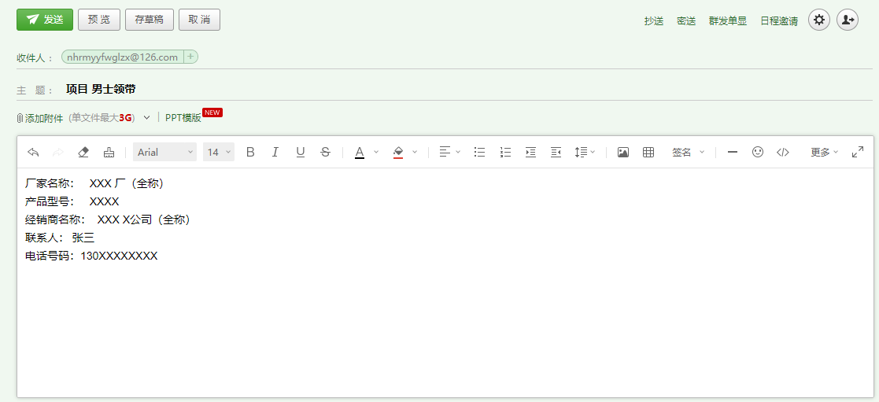

有意向者请联系人文服务部。
联系人：陆女士、袁女士；联系电话：0757-66821780。

附件：佛山市南海区人民医院人文服务部拟采购项目表

佛山市南海区人民医院
2024年1月23日

附件
佛山市南海区人民医院人文服务部拟采购项目表
序号 | 名称 | 数量 | 项目需求
1 | 2024年  第三方  满意度  调查 | 1项 | 一、服务内容  （一）患者满意度评价每季度进行1期，全年共提供4期报告。分门诊、住院、出院3组问卷，按科室分配样本，确保各临床部门全覆盖。  （二）患者满意度测评根据科学完善的测评指标体系进行。测评指标涵盖就医全流程，包括医疗过程、等候时间、服务态度等内容。  （三）职工满意度评价一年进行1次。样本量达到职工总数95%以上，医生、护士、其他人员的受访比例与医院整体职工职能比例相符。  （四）职工、患者问卷都应包含各医技科室满意度评分。问卷设计科学合理。  （五）按院方要求解读满意度调查数据分析与改进建议。  （六）充分体现患者体验感的数据获悉与创新性建议。  二、服务具体要求  （一）外部患者及家属满意度调查范围  1.门诊：门诊所有岗位或诊区。2.住院：住院部所有科室。  3.医技及窗口部门。4.特殊科室。5.饭堂满意度专项调查。  （二）职工满意度调查范围：全院临床医技部门、后勤行政职能部门。患者满意度调查每次样本量不少于1500人次，全年样本量不少于6000人次，职工满意度调查样本量不少于全院职工数的95%。  三、服务质量要求/或技术指标要求  成交供应商必须严格按照ISO9001质量监控体系来进行质控检查，保证调查结果的真实性和准确性；医院有权随时对调查过程和结果进行监控和抽查。  四、服务成果要求  （一）成交供应商应在合同签订后的20日（以自然日计算）内完成并向采购人提交调查方案及问卷设计；按照医院规定时间完成每季度的满意度调查，调查结束后两周内向医院提交满意度调研报告及相应的原始数据、录音记录。  （二）调查公司需要协助我院针对调查问题进行流程改善及整改。  （三）公司需要对调查问题形成专项整改项目，与医院一起进行项目整改 ，形成良好的PDCA质量控制。  五、人员要求  必须保证投入足够的项目执行人员，项目团队至少由5名以上熟悉医疗服务行业工作（即具备三级综合医院第三方满意度调查三次或以上工作经历）的人员组成，其中须包含2名以上质控员，人员名单及人员背景资料提交采购人书面同意后方可作为执行项目的团队。  六、售后服务要求  （一）回访过程全程录音，且保存半年以上，并能随时调取以便配合医院复核；  （二）配合医院相关部门开展对此项目专项审计。  （三）配合医院对所有数据进行有效查验。  （四）公司对数据真实性予以保障。

